XVI. Fekete Mihály Emlékverseny

# Első levelező forduló

**11. évfolyam**

**1.** **Határozd meg mindazokat az  háromjegyű természetes számokat, amelyeknél a keresett  szám és a** 11 **hányadosa egyenlő az  szám számjegyei négyzetének összegével!**

**2. Oldd meg a valós számok halmazán a következő egyenlőtlenséget: .**

**3. Egy  oldalú szabályos ötszögbe négyzetet szerkesztünk. Határozd meg az így kapott négyzet oldalának hosszát!**

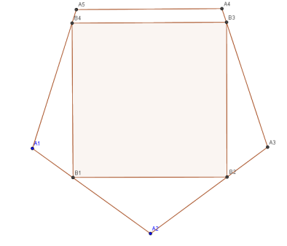

**4. Oldd meg a következő egyenletet: .**

**Sikeres munkát kívánunk!**

Az Első levelező fordulóban a megoldások beküldésének határideje: **2018. október 9.**

Minden feladatot maximum 25 ponttal értékelünk. A megoldásokat részletesen kell indokolni!

Minden feladat megoldását külön A4-es formátumú lapon kérjük beadni a név és évfolyam feltüntetésével. A feladatmegoldásokat tartalmazó lapokat egy dupla A4-es formátumú borítólapba kell beletenni. A borítólapra kérjük ráírni a következő adatokat:

Versenyző neve: _________________________________________

Versenyző e-mail címe: _________________________________________

Versenyző évfolyama: _________________________________________

Versenyző telefonszáma: _________________________________________

Versenyző iskolájának neve: _________________________________________

Versenyző iskolájának székhelye: _________________________________________

Felkészítő tanár neve: _________________________________________

Felkészítő tanár telefonszáma: _________________________________________

Felkészítő tanár e-mail címe: _________________________________________

A megadott versenyzői és tanári e-mail címre minden forduló után el fogjuk küldeni a versenyző adott fordulóban elért pontszámát.

Minden további értesítés megtalálható lesz az **Ingenium Alalpítvány** honlapján: <http://ingenium.rs/>

**Postacím**: Bolyai Tehetséggondozó Gimnázium és Kollégium

**L e v e l e z ő v e r s e n y**

24400 Zenta, Posta utca 18.